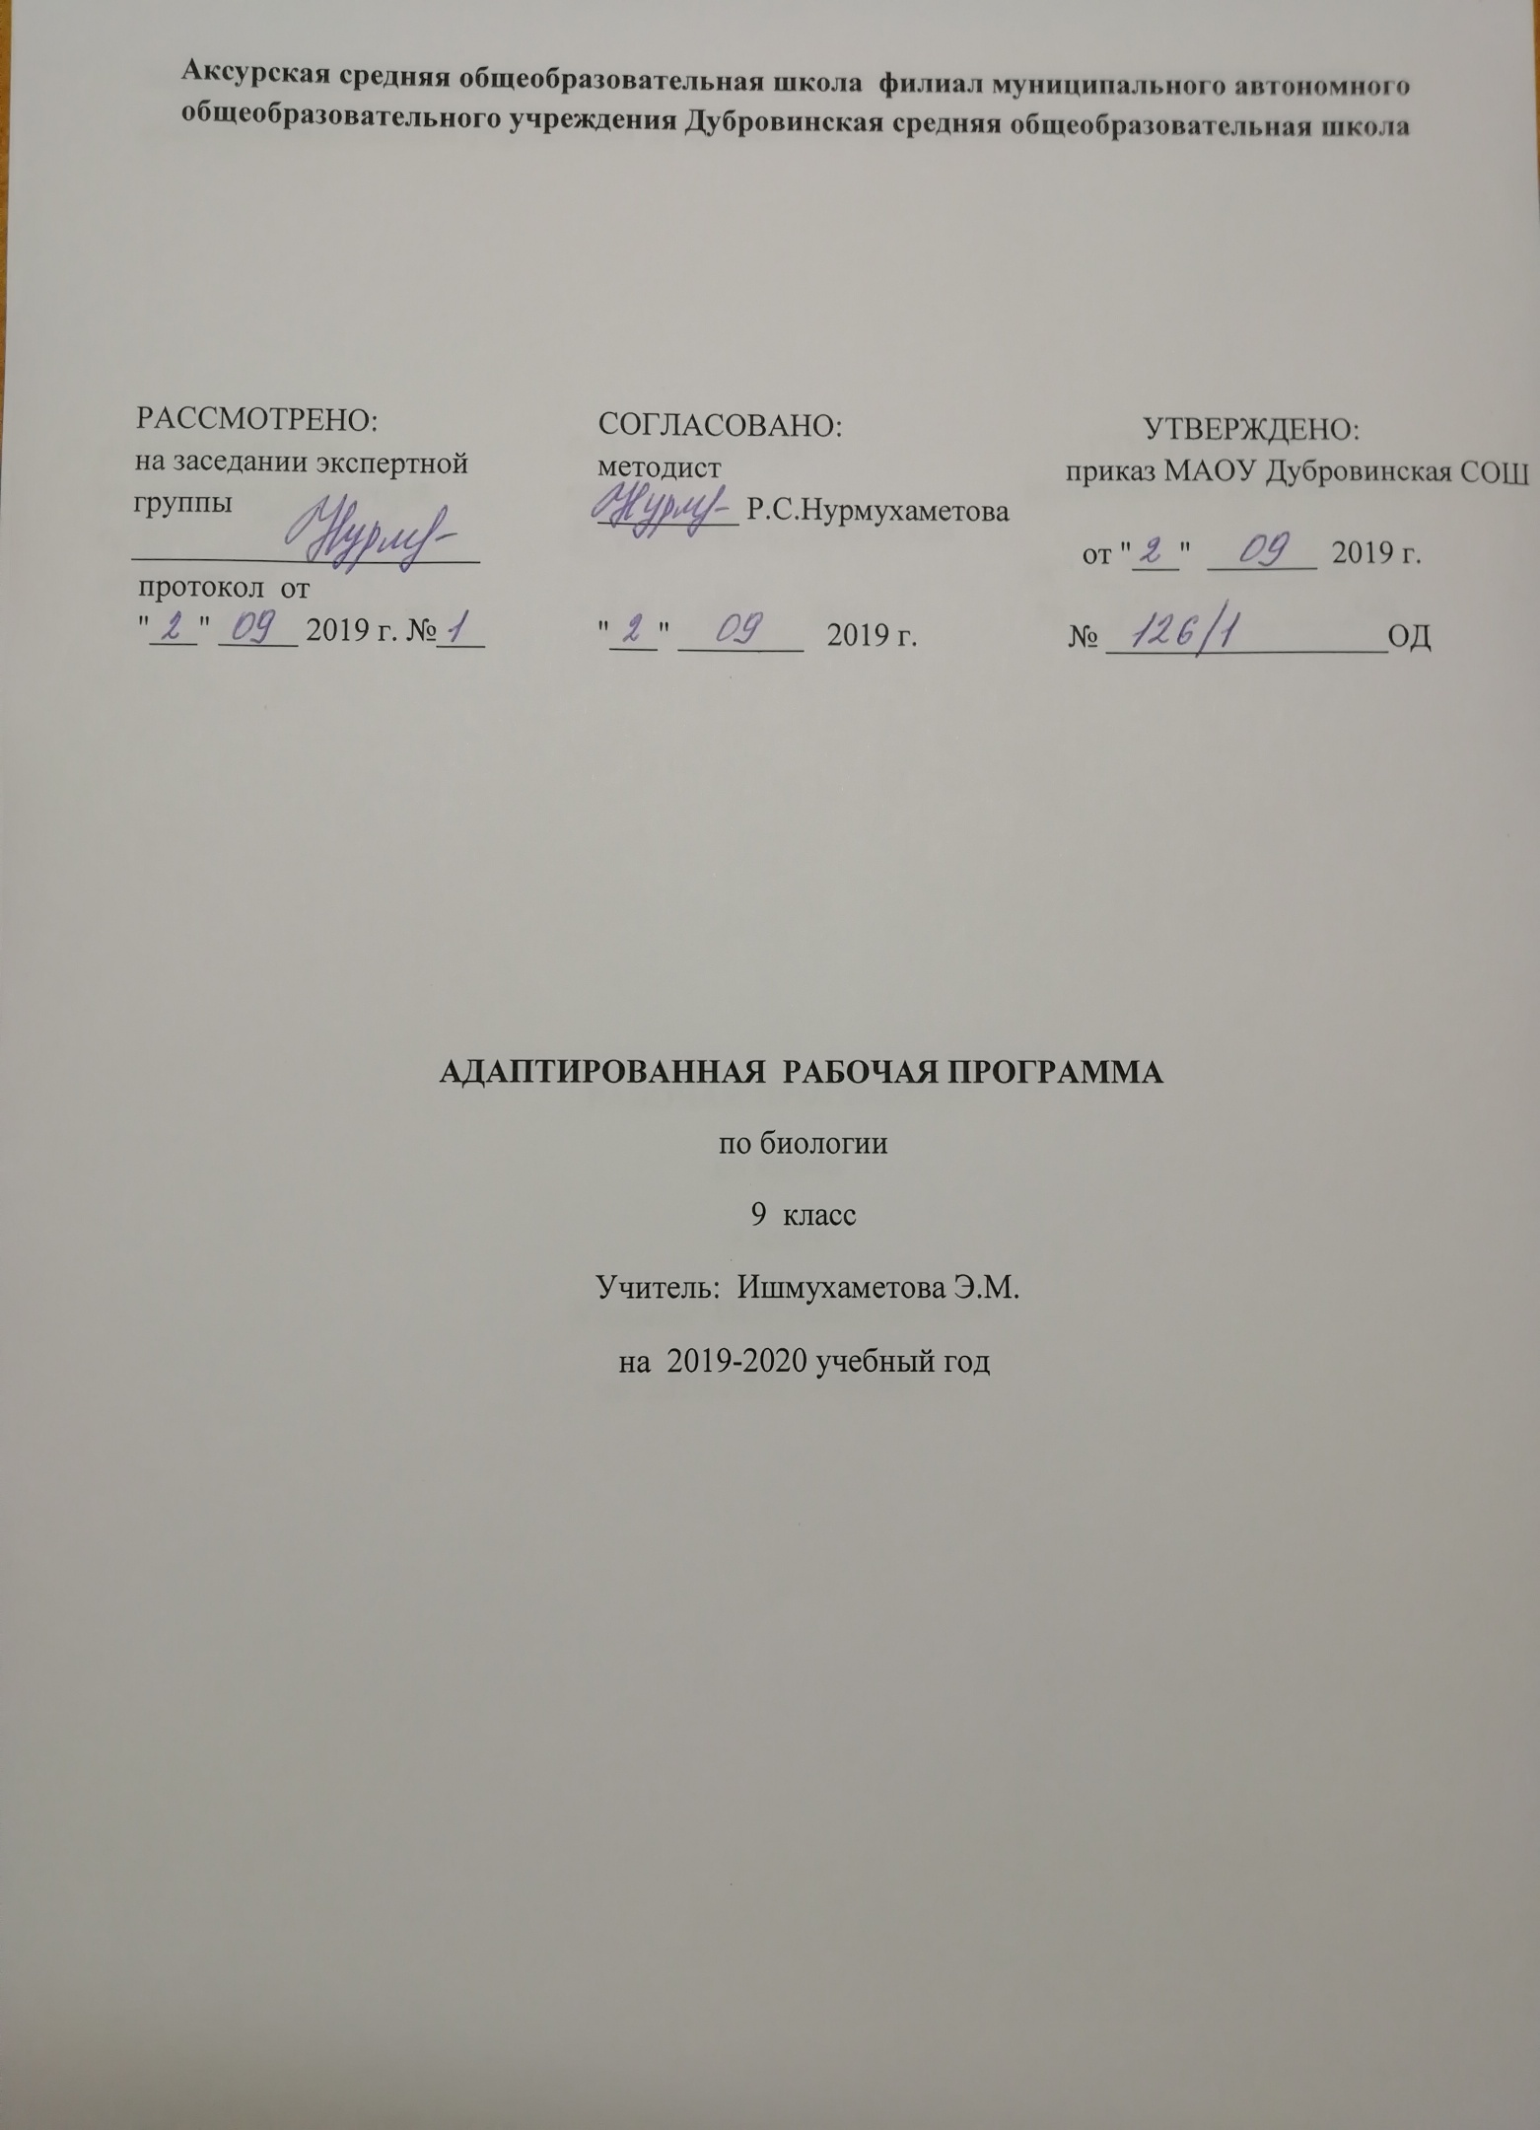
ПОЯСНИТЕЛЬНАЯ ЗАПИСКА
Программа составлена на основе:
1. Учебного плана специальных (коррекционных) образовательных учреждений VIII вида на основании приказа Минобразования РФ №29/2065-п от 10 апреля 2002г «Об утверждении учебных планов специальных (коррекционных) учреждений для обучающихся, воспитанников с отклонениями в развитии»,
2. Примерной программы специальных коррекционных общеобразовательных учреждений VIII вида (сборник 1), под редакцией В.В. Воронковой, допущенной Министерством образования РФ.
3.УМК для специальных (коррекционных) ОУ VIII вида, соответствует Федеральному перечню учебников, утверждённому приказом МОИН РФ от 24.12.2010 г №2080
4.Рабочая программа по биологии в 9 классе составлена на основе примерной программы специальных (коррекционных) общеобразовательных учреждений VIII вида под редакцией В.В.Воронковой, «Программы для 5-9 классов специальных (коррекционных) общеобразовательных учреждений VIII вида»
5.Учебный план МАОУ Дубровинская СОШ, утвержденный директором МАОУ Дубровинская СОШ
6. Положение о рабочей программе МАОУ Дубровинская СОШ

Требования к уровню подготовки обучающихся
В результате уроков биологии учащиеся 9 класса
должны уметь:
- применять приобретённые знания о строении и функциях человеческого организме в повседневной жизни с целью сохранения и укрепления своего здоровья; соблюдать санитарно-гигиенические правила.
учащиеся должны знать:
названия, строение и расположение основных органов организма человека; элементарное представление о функциях основных органов и их систем; влияние физических нагрузок на организм; вредное влияние курения и алкогольных напитков на организм; основные санитарно-гигиенические правила.

Содержание учебного предмета
№  п/п | Раздел и тема | Всего:  68часов
1 | Введение | 1
2 | Общий обзор организма человека | 2
3 | Опорно-двигательная система | 14
4 | Кровь и кровообращение. Сердечно - сосудистая система | 8
5 | Дыхательная система | 5
6 | Пищеварительная система | 13
7 | Мочевыделительная система | 4
8 | Кожа | 7
9 | Нервная система | 7
10 | Органы чувств | 6
11 | Охрана здоровья человека в Российской Федерации | 1

